前言：
每當要觀看flash動畫，就必須透過網頁瀏覽器，或者是flash plaryer，才能順利播放，因此其播放介面也都是客製而呆版的，有鑑於此，本篇投稿文章就是要告訴大家如何設計屬於自己的flash 播放器，在此範例中，各位將會學會下面幾個部份，首先是如何透過VC精靈建立一個對話盒的應用程式，之後在所建立的應用程式架構下加上flash動畫動畫顯示功能，之後再將其應用程式外框拿掉，最後再將其視窗變成透明視窗。
- 建立對話盒的應用程式
首先開啟Visual C++ 6.0並選擇使用MFC AppWizard建立專案，並在專案名輸入flash如圖一所示。
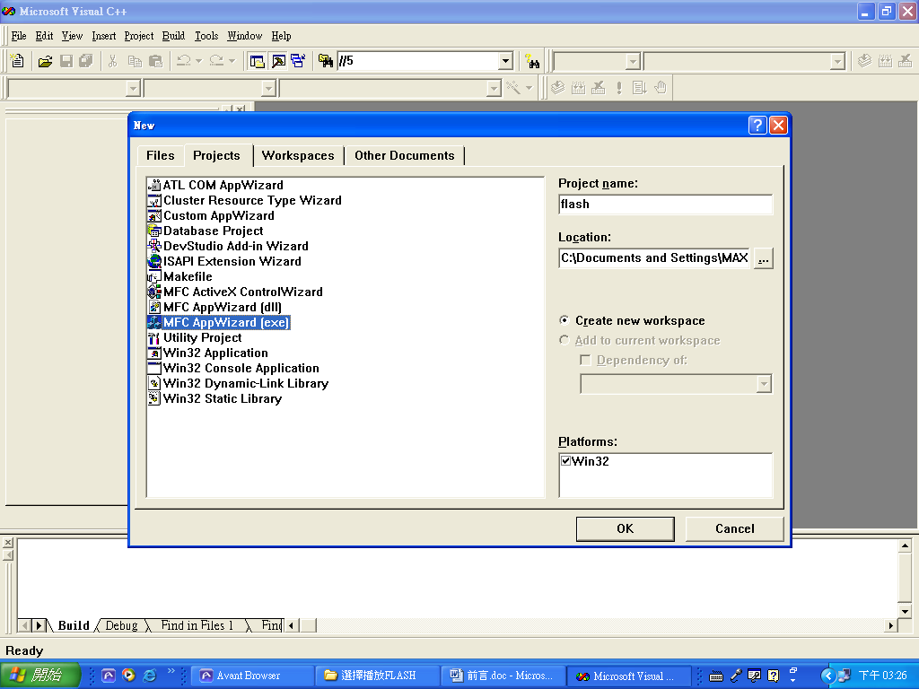
圖一：選擇專案類型
之後按下OK，此時VC的畫面就會如圖二所示，此畫面是要我們選擇應用程式的形式，在這裡我們必須選擇Dialog based，如此才可以建立對話盒的應用程式，之後按Next。
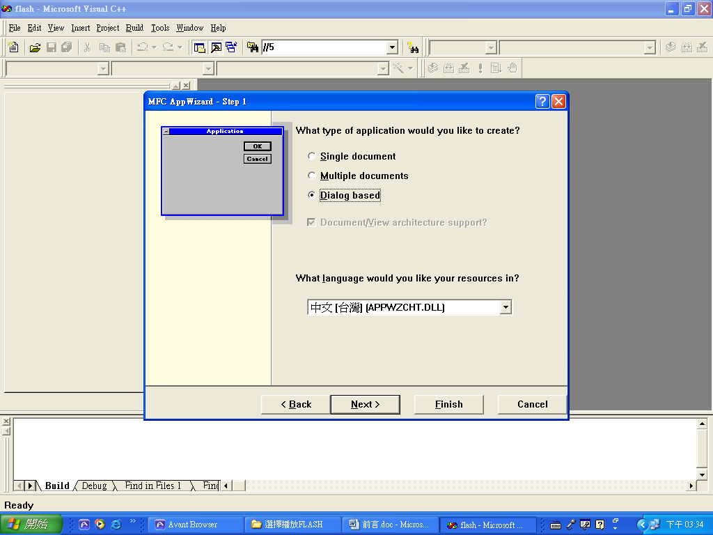
圖二：選擇應用程式類型
再選擇完應用程式類型之就可以按下Finish，此時VC的精靈就會產生新專案的相關資訊，如圖三所示，之後再按下OK，即完成基本的對話何應用程式的開發。
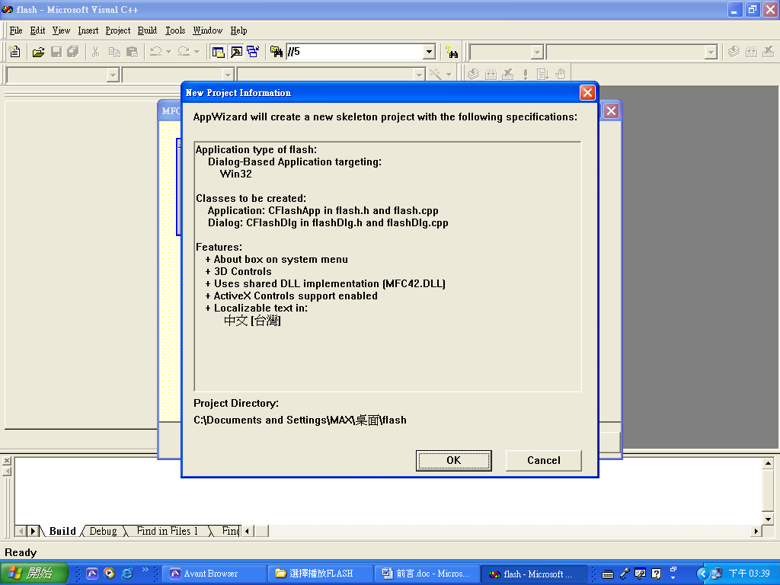
圖三：精靈專案訊息提示
當VC精靈完成所有工作之後，此時你就可以點選主功能表的Build->Execute flash.exe，之後在下確定編譯之後如圖四所示，VC則馬上開始執行相關編譯工作，如果沒有意外，經過一小段時間之後，此時我們的程式揪編譯完成且執行，其畫面就如圖五所示。
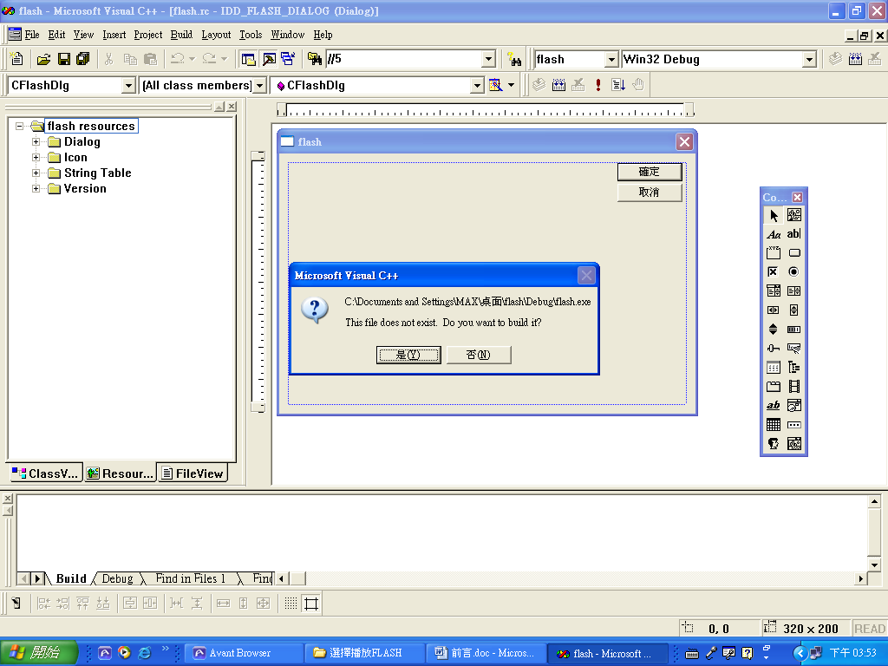
圖四：專案編譯
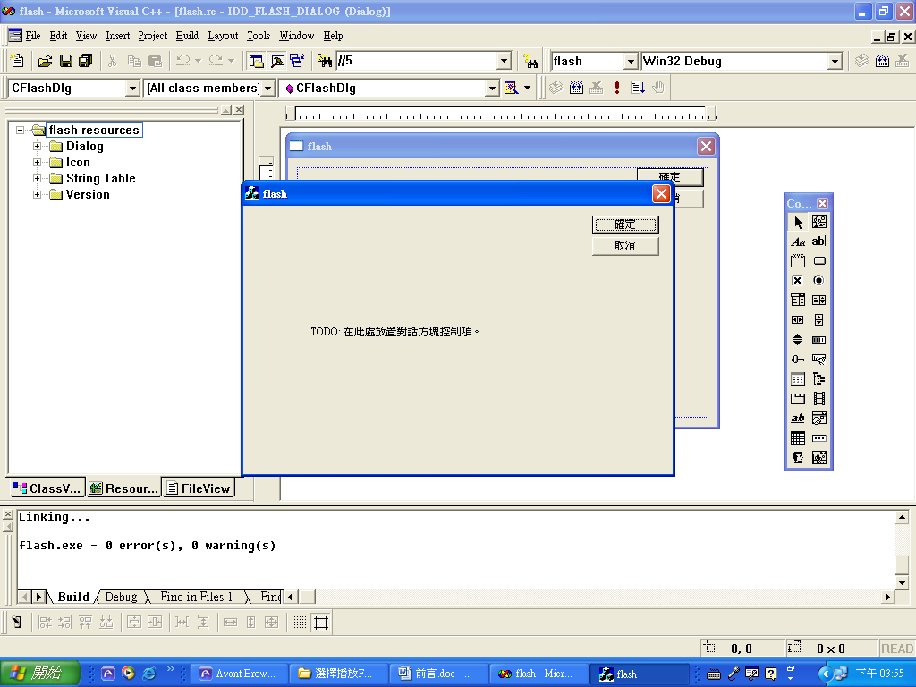
圖五：專案編譯成功並執行編譯後的結果
- 專案引用flash物件
由於VC的對話盒應用程式並沒有馬上支援flash，因此在建立完對話盒應用程式之後，我們必須先讓此專案先具備可使用flash的能力，因此我們必須加入shockwave flash object控制項就可以實現，而其具體步驟如下：
步驟一：
首先點選主功能表的project->Add to project->components and controls如圖六所示，開啟引用視窗，此時利用滑鼠點選引用視窗中Registered ActiveX Controls的資料夾，如圖七所示，之後在眾多物件中選擇Shockwave Flash Object.lnk如圖八所示，之後按下Insert會再跳出一個確認的訊息，請再次確認，之後VC會再跳出一個建立對應類別的畫面如圖九，再按下OK，就完成引用flash物件的步驟，最後再按下圖六的Close按鈕關閉引用畫面。

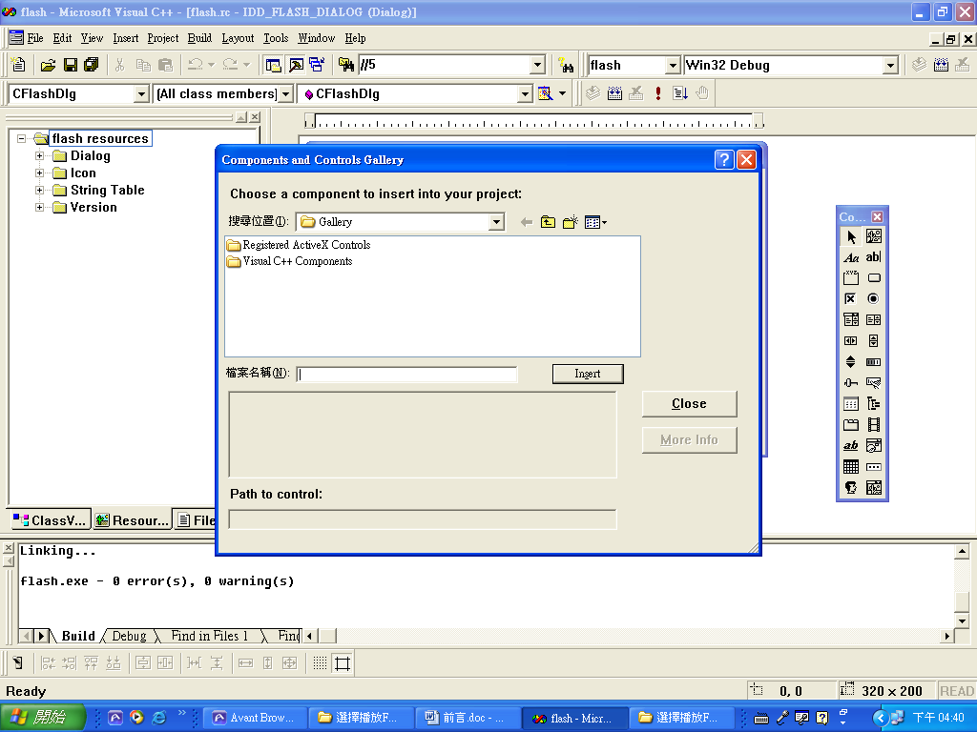
圖六：引用元件1
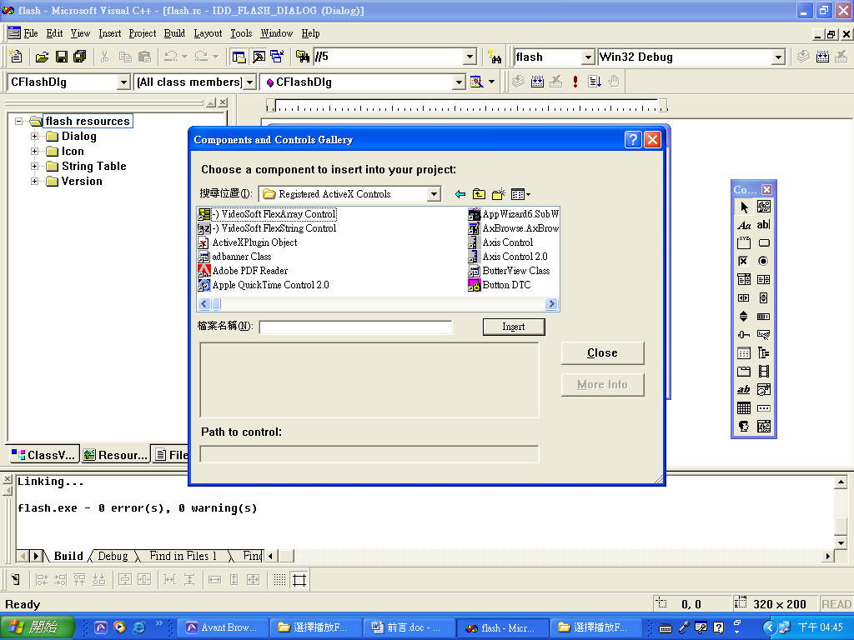
圖七：引用元件2
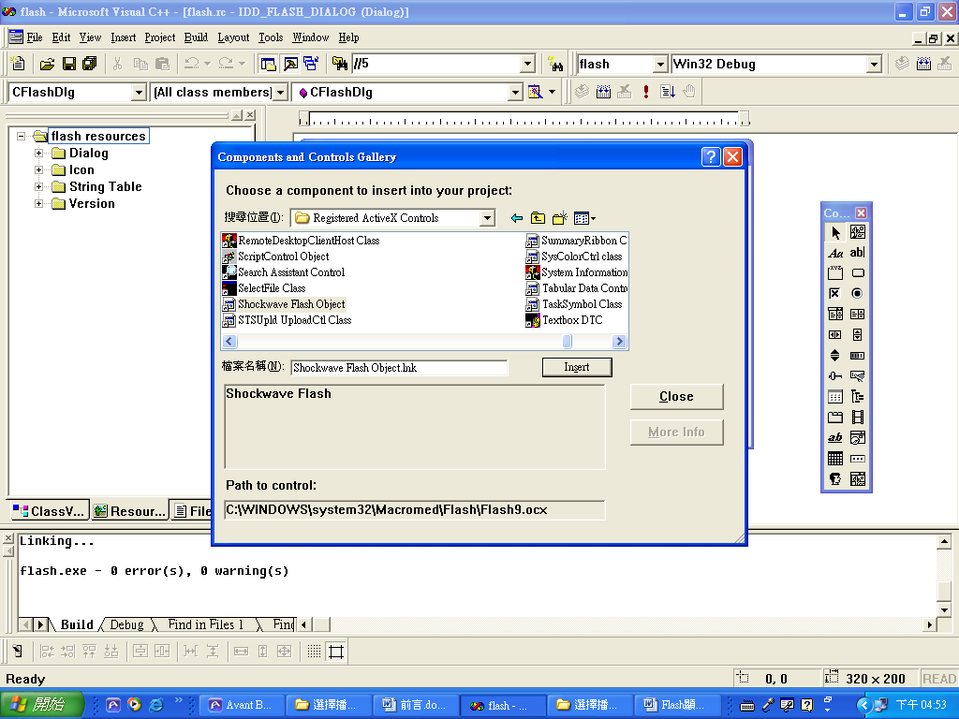
圖八：引用元件3
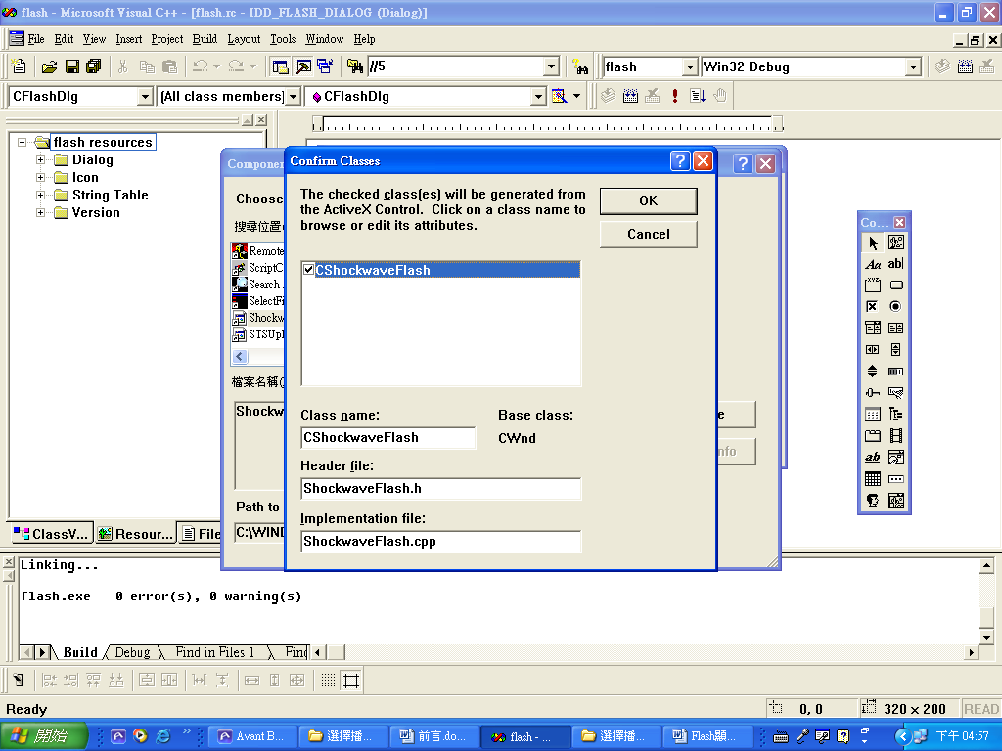
圖九：引用元件4
- 撰寫透明度功能
當引用完成flash物件之後在子物件管理視窗終會多一個flash的圖示如圖十所示，結下來利用滑鼠點選此圖示，並在我們的對話盒上建立一個子物件，完成之後如圖十一所示
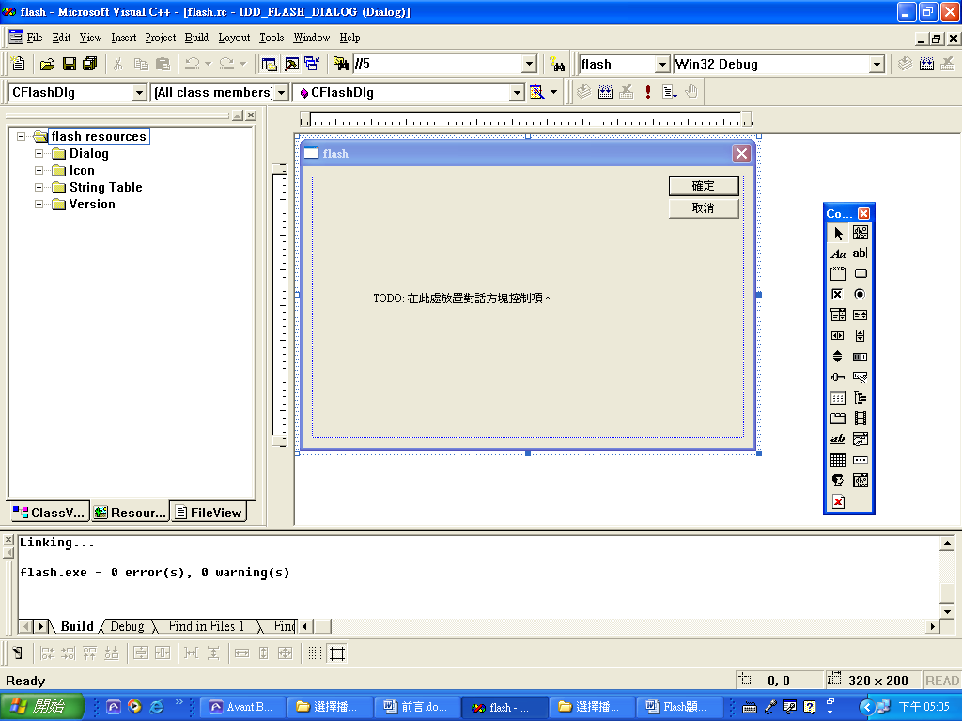
圖十：引用物件成功證明
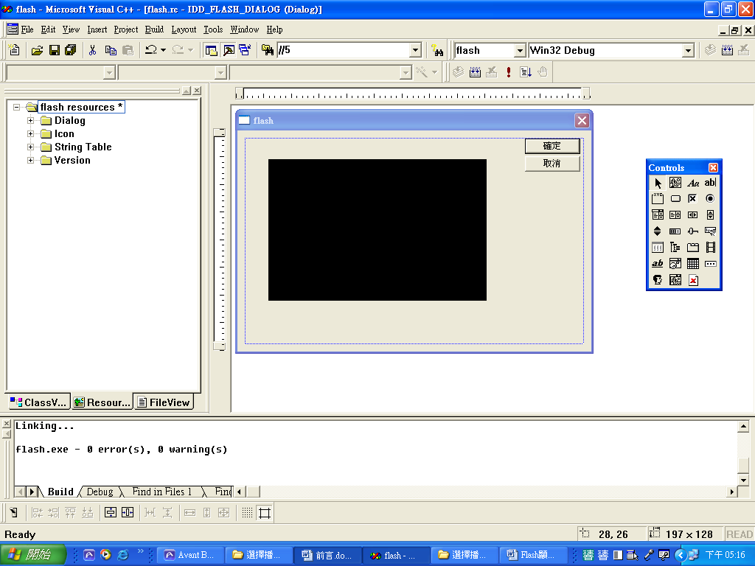
圖十一：對話合加上flash物件
之後在flash物件上點選右鍵如圖十二所示選擇ClassWizard，並在Member Variables加上相對應的變數m_FlashPlayer如圖十三所示
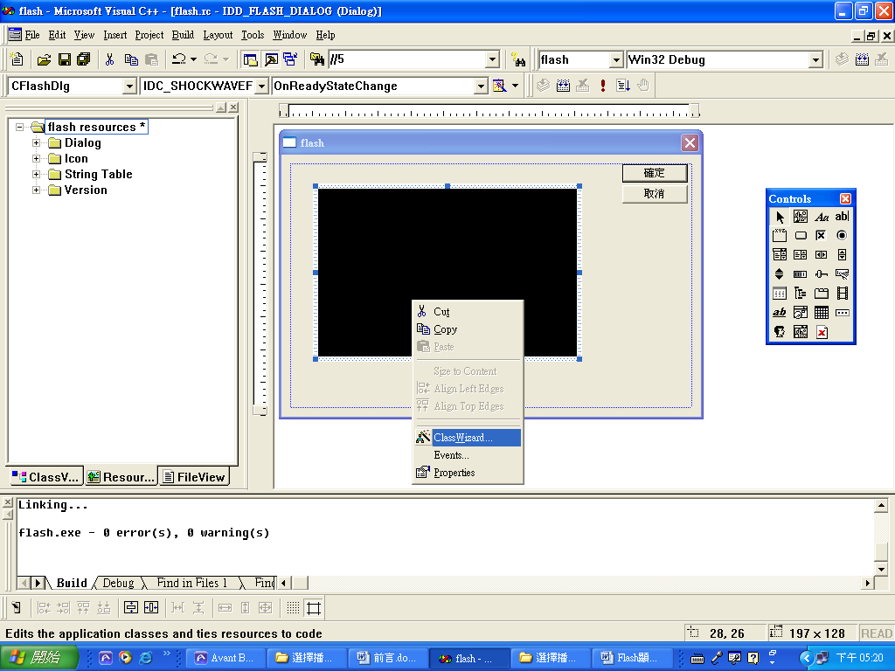
圖十二：開啟ClassWizard
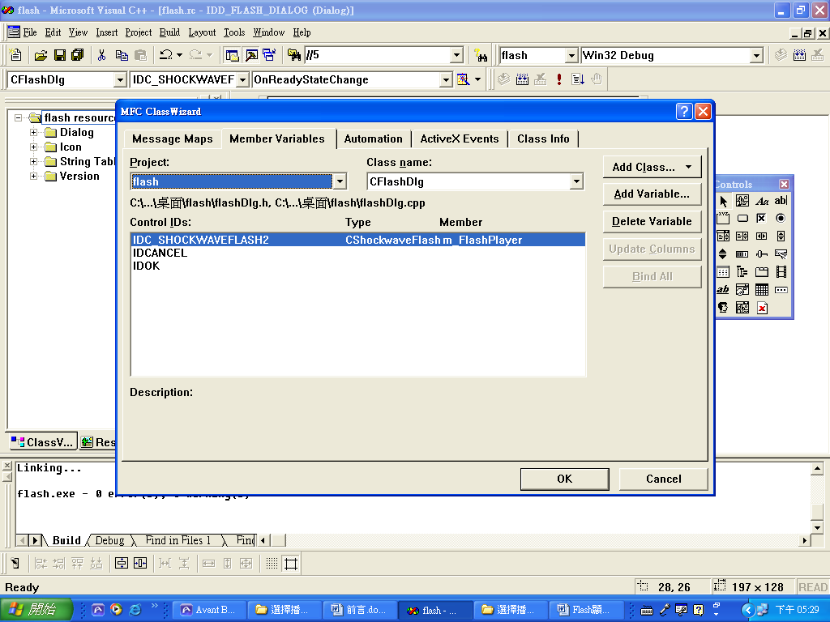
圖十三：增加相對應flashj物件變數
再加完變數，我們就要正式開始撰寫程式，首先是要程式介面呈現半透明狀態，因此我們要在CFlashDlg::OnInitDialog()的函數加上下面程式碼
SetWindowLong(this->GetSafeHwnd(),GWL_EXSTYLE,GetWindowLong(this->GetSafeHwnd(),GWL_EXSTYLE)^0x80000);
HINSTANCE hInst = LoadLibrary("User32.DLL");
if(hInst)
{
typedef BOOL (WINAPI *MYFUNC)(HWND,COLORREF,BYTE,DWORD);
MYFUNC fun = NULL;
fun=(MYFUNC)GetProcAddress(hInst, "SetLayeredWindowAttributes");
if(fun)fun(this->GetSafeHwnd(),0,200,2);
FreeLibrary(hInst);
}
其中再上面的程式碼一開始必須利用SetWindowLong先將視窗風格便成WS_EX_LAYERED，之後我們才可以設定透明度，再設定完視窗風格之後之後，利用動態載入DLL方式載入User32.DLL並利用其中SetLayeredWindowAttributes函數，改變其視窗視窗透明度，修改完成之後再釋放其User32.DLL。

- 撰寫顯示flash功能
再加上透明的程式之後，接下來就是重頭戲了，我們要開始寫如何顯示flash動畫的程式碼，以下我們所寫的程式只能開啟相對位置的flash動畫，至於如何動態指定節對路徑的檔案就當作課後的思考問題吧，好了廢話不多說，以下就是相關的步驟說明和相對應的程式碼。
首先由於我們一開始把flash物件加到對話盒上是任意設定其大小如圖十一，因此當要顯示flash動畫之前，我們必須將其flash物件大小設定和對話盒大小一致，其相關的程式碼就如下所示，首先過對話盒的GetClientRect取得本身的大小，之後再呼叫flash物件的MoveWindow來改變本身的大小，使flash物件的大小和對話盒相同。
RECT rc;
this->GetClientRect(&rc);
rc.bottom-=2;
rc.left-=2;
rc.right-=2;
rc.top-=-2;
m_FlashPlayer.MoveWindow( &rc, true );
第二步取得flash動畫所在的路徑資料，其程式碼如下所示，其中重點在於使用GetCurrentDirectory這個API來取得目前專案的存放路徑，之後再利用CString類別字串相加的功能，來產生flash動畫所在的路徑資料。
TCHAR strCurDrt[500];
int nLen = ::GetCurrentDirectory(500,strCurDrt);
if( strCurDrt[nLen]!='\\' )
{
strCurDrt[nLen++] = '\\';
strCurDrt[nLen] = '\0';
}
CString strFileName = strCurDrt;
strFileName += "startup.swf";
最後一個步驟，那就是把要顯示的flash動畫載入flash物件並播放，其程式碼如下所示，其實就是呼叫flash物件本身的函數LoadMovie和Play即可。
m_FlashPlayer.LoadMovie(0, strFileName);
m_FlashPlayer.Play();
以上就是顯示flash功能相對應的程式碼和其執行步驟的先後順序，所以各位讀者可以將上述的程式碼加到你想要呼叫的函數，即可在那函數被執行時，啟動顯示相關動畫。
- 結論
雖然網路上也有很多其他的方法來建立個人的flash 播放器，但根本篇文章的複雜度相比，可說是相差非常的大，因此本人在多方考量的形況下，才會先以最簡單的方式來分享如何建立flash 播放器，希望能達到拋磚引玉的效果有更多程式愛好者來共襄盛舉，讓想寫程式得新手也可以感受寫程式的快樂，最後附錄一的內容是對話盒內所有的程式碼，將依並公佈出來，讓讀者朋友，也可以對照比對除錯。
附錄一：
以下是對話盒的H檔案內容
// flashDlg.h : header file
//
//{{AFX_INCLUDES()
#include "shockwaveflash.h"
//}}AFX_INCLUDES

#if !defined(AFX_FLASHDLG_H__F1F9E62A_4AD1_406C_8B3D_12A21C5B252A__INCLUDED_)
#define AFX_FLASHDLG_H__F1F9E62A_4AD1_406C_8B3D_12A21C5B252A__INCLUDED_

#if _MSC_VER > 1000
#pragma once
#endif // _MSC_VER > 1000

/////////////////////////////////////////////////////////////////////////////
// CFlashDlg dialog

class CFlashDlg : public CDialog
{
// Construction
public:
CFlashDlg(CWnd* pParent = NULL); // standard constructor

// Dialog Data
//{{AFX_DATA(CFlashDlg)
enum { IDD = IDD_FLASH_DIALOG };
CShockwaveFlash m_FlashPlayer;
//}}AFX_DATA

// ClassWizard generated virtual function overrides
//{{AFX_VIRTUAL(CFlashDlg)
protected:
virtual void DoDataExchange(CDataExchange* pDX); // DDX/DDV support
//}}AFX_VIRTUAL

// Implementation
protected:
HICON m_hIcon;

// Generated message map functions
//{{AFX_MSG(CFlashDlg)
virtual BOOL OnInitDialog();
afx_msg void OnSysCommand(UINT nID, LPARAM lParam);
afx_msg void OnPaint();
afx_msg HCURSOR OnQueryDragIcon();

virtual void OnOK();
//}}AFX_MSG
DECLARE_MESSAGE_MAP()
};

//{{AFX_INSERT_LOCATION}}
// Microsoft Visual C++ will insert additional declarations immediately before the previous line.

#endif // !defined(AFX_FLASHDLG_H__F1F9E62A_4AD1_406C_8B3D_12A21C5B252A__INCLUDED_)

// flashDlg.cpp : implementation file
//

#include "stdafx.h"
#include "flash.h"
#include "flashDlg.h"

#ifdef _DEBUG
#define new DEBUG_NEW
#undef THIS_FILE
static char THIS_FILE[] = __FILE__;
#endif
/////////////////////////////////////////////////////////////////////////////
以下是對話盒的CPP檔案內容
// CAboutDlg dialog used for App About

class CAboutDlg : public CDialog
{
public:
CAboutDlg();

// Dialog Data
//{{AFX_DATA(CAboutDlg)
enum { IDD = IDD_ABOUTBOX };
//}}AFX_DATA

// ClassWizard generated virtual function overrides
//{{AFX_VIRTUAL(CAboutDlg)
protected:
virtual void DoDataExchange(CDataExchange* pDX); // DDX/DDV support
//}}AFX_VIRTUAL

// Implementation
protected:
//{{AFX_MSG(CAboutDlg)
//}}AFX_MSG
DECLARE_MESSAGE_MAP()
};

CAboutDlg::CAboutDlg() : CDialog(CAboutDlg::IDD)
{
//{{AFX_DATA_INIT(CAboutDlg)
//}}AFX_DATA_INIT
}

void CAboutDlg::DoDataExchange(CDataExchange* pDX)
{
CDialog::DoDataExchange(pDX);
//{{AFX_DATA_MAP(CAboutDlg)
//}}AFX_DATA_MAP
}

BEGIN_MESSAGE_MAP(CAboutDlg, CDialog)
//{{AFX_MSG_MAP(CAboutDlg)
// No message handlers
//}}AFX_MSG_MAP
END_MESSAGE_MAP()

/////////////////////////////////////////////////////////////////////////////
// CFlashDlg dialog

CFlashDlg::CFlashDlg(CWnd* pParent /*=NULL*/)
: CDialog(CFlashDlg::IDD, pParent)
{
//{{AFX_DATA_INIT(CFlashDlg)
//}}AFX_DATA_INIT
// Note that LoadIcon does not require a subsequent DestroyIcon in Win32
m_hIcon = AfxGetApp()->LoadIcon(IDR_MAINFRAME);
}

void CFlashDlg::DoDataExchange(CDataExchange* pDX)
{
CDialog::DoDataExchange(pDX);
//{{AFX_DATA_MAP(CFlashDlg)
DDX_Control(pDX, IDC_SHOCKWAVEFLASH2, m_FlashPlayer);
//}}AFX_DATA_MAP
}

BEGIN_MESSAGE_MAP(CFlashDlg, CDialog)
//{{AFX_MSG_MAP(CFlashDlg)
ON_WM_SYSCOMMAND()
ON_WM_PAINT()
ON_WM_QUERYDRAGICON()

//}}AFX_MSG_MAP
END_MESSAGE_MAP()

/////////////////////////////////////////////////////////////////////////////
// CFlashDlg message handlers

BOOL CFlashDlg::OnInitDialog()
{
CDialog::OnInitDialog();

// Add "About..." menu item to system menu.

// IDM_ABOUTBOX must be in the system command range.
ASSERT((IDM_ABOUTBOX & 0xFFF0) == IDM_ABOUTBOX);
ASSERT(IDM_ABOUTBOX < 0xF000);

CMenu* pSysMenu = GetSystemMenu(FALSE);
if (pSysMenu != NULL)
{
CString strAboutMenu;
strAboutMenu.LoadString(IDS_ABOUTBOX);
if (!strAboutMenu.IsEmpty())
{
pSysMenu->AppendMenu(MF_SEPARATOR);
pSysMenu->AppendMenu(MF_STRING, IDM_ABOUTBOX, strAboutMenu);
}
}

// Set the icon for this dialog. The framework does this automatically
// when the application's main window is not a dialog
SetIcon(m_hIcon, TRUE); // Set big icon
SetIcon(m_hIcon, FALSE); // Set small icon
///* //透明程式碼
SetWindowLong(this->GetSafeHwnd(),GWL_EXSTYLE,
GetWindowLong(this->GetSafeHwnd(),GWL_EXSTYLE)^0x80000);
HINSTANCE hInst = LoadLibrary("User32.DLL");
if(hInst)
{
typedef BOOL (WINAPI *MYFUNC)(HWND,COLORREF,BYTE,DWORD);
MYFUNC fun = NULL;
fun=(MYFUNC)GetProcAddress(hInst, "SetLayeredWindowAttributes");
if(fun)fun(this->GetSafeHwnd(),0,200,2);
FreeLibrary(hInst);
}
//*/
RECT rc;
this->GetClientRect(&rc);
rc.bottom-=2;
rc.left-=2;
rc.right-=2;
rc.top-=-2;
m_FlashPlayer.MoveWindow( &rc, true );
TCHAR strCurDrt[500];
int nLen = ::GetCurrentDirectory(500,strCurDrt);
if( strCurDrt[nLen]!='\\' )
{
strCurDrt[nLen++] = '\\';
strCurDrt[nLen] = '\0';
}

CString strFileName = strCurDrt;
strFileName += "startup.swf";
m_FlashPlayer.LoadMovie(0, strFileName);
m_FlashPlayer.Play();
// TODO: Add extra initialization here

return TRUE; // return TRUE unless you set the focus to a control
}

void CFlashDlg::OnSysCommand(UINT nID, LPARAM lParam)
{
if ((nID & 0xFFF0) == IDM_ABOUTBOX)
{
CAboutDlg dlgAbout;
dlgAbout.DoModal();
}
else
{
CDialog::OnSysCommand(nID, lParam);
}
}

// If you add a minimize button to your dialog, you will need the code below
// to draw the icon. For MFC applications using the document/view model,
// this is automatically done for you by the framework.

void CFlashDlg::OnPaint()
{
if (IsIconic())
{
CPaintDC dc(this); // device context for painting

SendMessage(WM_ICONERASEBKGND, (WPARAM) dc.GetSafeHdc(), 0);

// Center icon in client rectangle
int cxIcon = GetSystemMetrics(SM_CXICON);
int cyIcon = GetSystemMetrics(SM_CYICON);
CRect rect;
GetClientRect(&rect);
int x = (rect.Width() - cxIcon + 1) / 2;
int y = (rect.Height() - cyIcon + 1) / 2;

// Draw the icon
dc.DrawIcon(x, y, m_hIcon);
}
else
{
CDialog::OnPaint();
}
}

// The system calls this to obtain the cursor to display while the user drags
// the minimized window.
HCURSOR CFlashDlg::OnQueryDragIcon()
{
return (HCURSOR) m_hIcon;
}
參考文獻：
1位元文化編著，2000，Windows Me 程式設計入門，文魁資訊
2 http://www.codeproject.com
3 http://www.programfan.com/

